Accédez et traitez les demandes de congés en suspens
(pour les Présidentes et Présidents)

- Connectez-vous à MesRHGC (consultez la fiche-conseil Première connexion à MesRHGC si vous vous connectez pour la première fois).

- Suivez le chemin : Menu principal > Libre-service gestionnaires > Gestion temps > Approbation heures/exceptions > Demandes congés
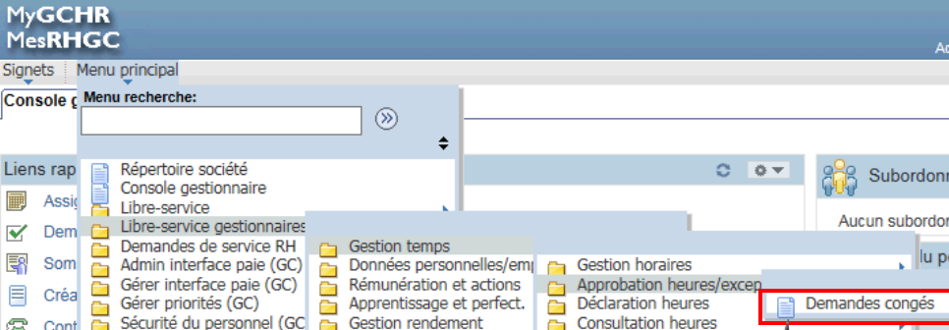

- Cliquez sur le nom du membre dans la grille Demandes congés.
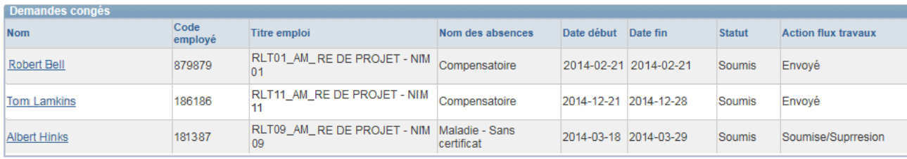

- Cliquez sur le bouton « Prévision » afin de déterminer si votre membre est admissible à prendre le congé soumis.

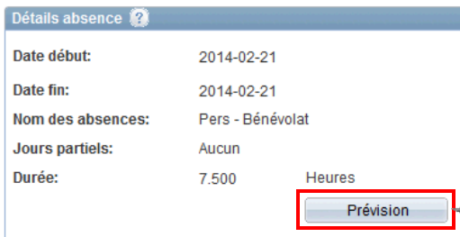
- Si votre membre est admissible, et si vous approuvez la demande de congé, veuillez inscrire un commentaire dans la section de commentaire, par ex.; « J’approuve », ensuite défilez jusqu’au bas de la page et cliquez sur « Transmettre ». Si vous n’approuvez pas, simplement cliquer sur « Refuser ».

- Si vous approuvez en principe, veuillez transmettre la demande à un membre du personnel au Secrétariat des membres (voir liste à jour). Cliquez sur la loupe pour rechercher le nom. Sélectionnez le nom approprié dans la liste de recherche, et cliquez sur « OK ».

- Cliquez sur « Oui »

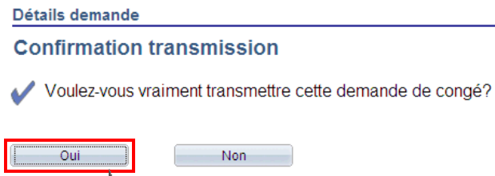

- Cliquez sur « Oui »

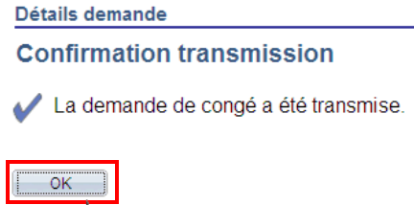

N.B. : En transmettant la demande, il est entendu que vous souhaitez que le congé soit certifié (« Approuve ») par le directeur exécutif.

